雲林縣拯民國小九十七學年度第二學期數學第一次知能考查 三 年 班 座號 姓名

一、下面敘述中，對的在（）裡畫○，錯的打×：，共4分
（ ）⑴31×54＝（）的算式中， （）的答案是1674。
（ ）⑵「公斤」在國際上的單位是「kg」。
（ ）⑶1個1公斤的秤，最多能 稱到2000公克。
（ ）⑷「55×70＝3850」算式中，
乘數是55。
二、選擇題：共8分
（）⑴看1本雜誌要53分鐘，小強這個月看了16本，共費時幾分鐘？（①834分鐘 ②848分鐘③844分鐘④838分鐘）
（）⑵1公斤等於幾公克？ （①1公克②10公克
③100公克④1000公克）
（）⑶1臺遙控飛機4250元，爸爸 買了2臺，共要付幾元？
（①2125元②8500元③6375元 ④4250元）
（）⑷測量1個人的體重，要用哪種單位比較適當？
（①毫公升②公斤③公尺④公分）
三、填填看：共25分
(1) 2 ×6 ＝（ ）
(2) 20 ×6 ＝（ ）
(3) 5 ×60 ＝（ ）
(4) 6 ÷ 3 ＝（ ）
(5) 60 ÷ 3 ＝（ ）
(6) 6公斤＝（）公克
(7) 3000公克＝（）公斤
(8) 2965公克
＝（）公斤（）公克
(9) 5公斤33公克＝（）公克
(10) 5200公克＋3公斤80公克
＝（）公斤（）公克
(11) 1顆茶葉蛋賣6元，54元最多能 買（ ）顆。
(12) 40×30＝（ ）×40 =（ ）
(13) 子鴻每天存9元，他想買1本
135元的筆記本，最少要存
（ ）天
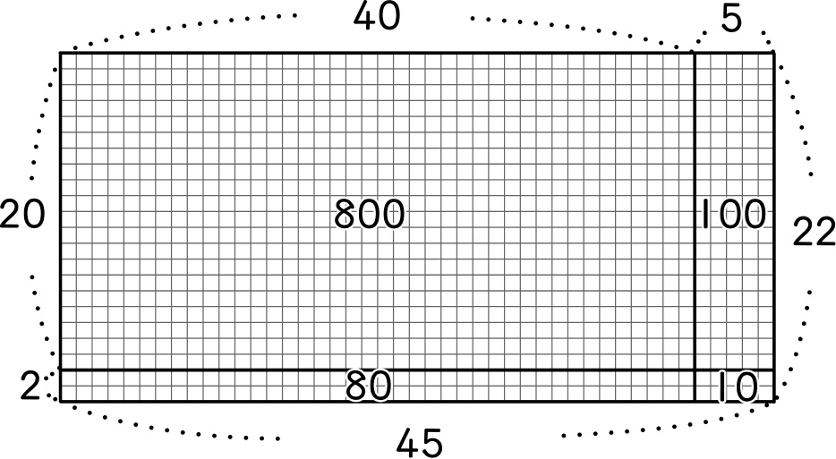
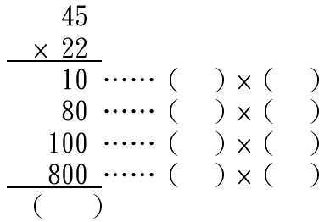
(14)

四、看秤面上的指針，寫出物品的重量：共4分
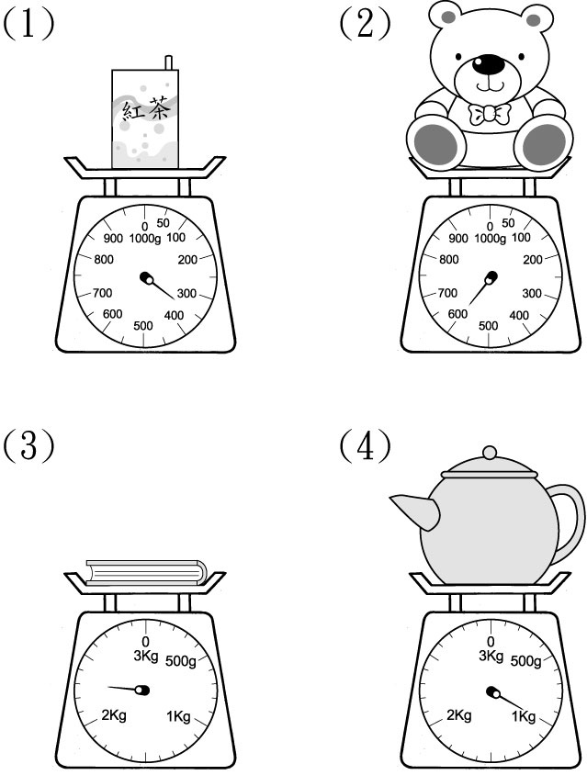
（ ）公克 （ ）公克

（ ）公克 （ ）公克
五、在秤面上畫出指針的位置：
共4分
⑴ 450公克  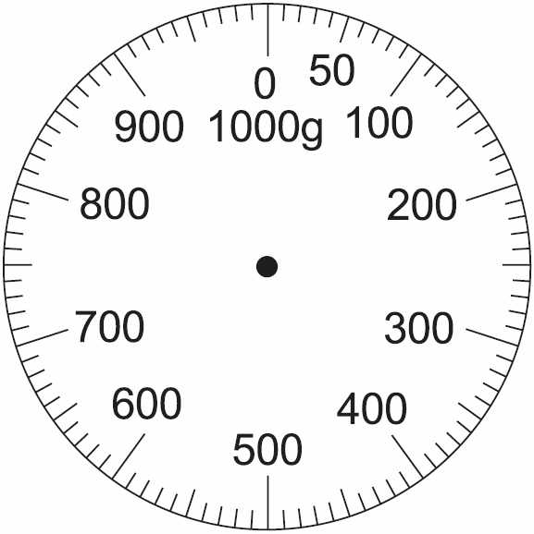 | ⑵ 800公克
⑶ 1500公克  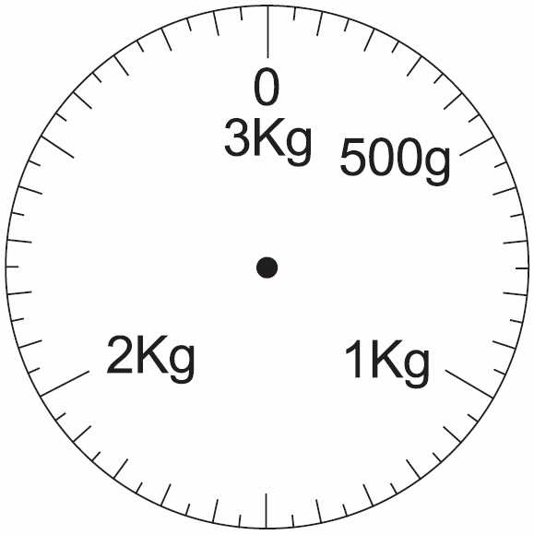 | ⑷ 2200公克
六、連連看：共9分
1.、連出正確的算式：
①繩子長64公尺，平分成8段，每段是幾公尺?
②81個蛋塔，每9個裝1盒，可以裝幾盒?
③7本書裝1包，49本書可以裝幾包?
④鐵絲長20公分，摺成1個正方形，每邊長是幾公分?
˙
˙
˙
˙
˙
˙
˙
˙
ㄅ. 81÷9
ㄆ. 20÷4
ㄇ. 64÷8
ㄈ. 49÷7

2
⑴ 65×30 ˙ ˙ㄅ. 1554
⑵ 20×40 ˙ ˙ㄆ. 1950
⑶ 37×42 ˙ ˙ㄇ. 800
⑷ 6725÷5 ˙ ˙ㄈ. 152
⑸ 608÷4 ˙ ˙ㄉ. 1345
七、用直式算算看：共28分

⑴ 3544÷4 | ⑵4339÷6
⑶2908×3 | ⑷764×2
⑸ 28×39 | ⑹ 86×91
⑺ 271÷4 | ⑻ 45÷3
⑼ 948÷4 | ⑽ 3488÷8

(11)1063×5 (12) 16 ×20

(13) 9 × 43 (14) 72×16

八、應用題：每題3分共18分
⑴ 1本故事書有861頁，育葶 預計7天讀完，平均每天 要讀幾頁？

⑵蘋果和箱子一起稱是3公斤600公克，箱子重250公克，蘋果淨重幾公克？

⑶秀敏每天存15元，8星期共存了幾元？

⑷丁丁原有538顆台灣欒樹種子，又蒐集430顆，每6顆裝成1盒，共可裝成幾盒？剩下幾顆？

⑸ 6本國語辭典重4800公克，1本國語辭典重幾公克？

⑹拯民國小打算在圍牆邊，每格30公尺種1棵樹，從第1棵到25棵樹共是幾公尺？

恭喜完成了！請記得再做撿查喔！

